«Формирование глобальных компетенций обучающихся начальных классов на уроках литературного чтения и окружающего мира».
Агзамова О.В., учитель начальных классов
МБОУ «Лицей» г.Губкинский ЯНАО

Функциональная грамотность- это способность человека использовать приобретаемые в течение жизни знания для решения широкого диапазона жизненных задач в различных сферах человеческой деятельности, общения и социальных отношений).
Один из компонентов, глобальные компетенции– способность-критически рассматривать с различных точек зрения проблемы глобального характера имежкультурного взаимодействия; - осознавать как культурные, религиозные, политические, расовые и иные различия могут оказывать влияние на восприятие, суждения и взгляды – наши собственные и других людей; - вступать в открытое, уважительное и эффективное взаимодействие с другими людьми на основе разделяемого всеми уважения к человеческому достоинству.
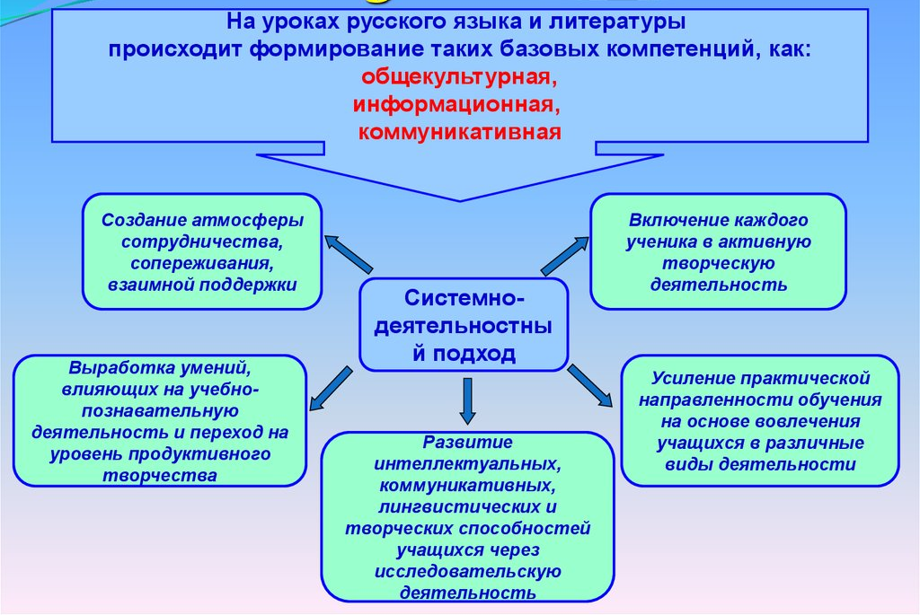

Сказать проще, это способность ученика самостоятельно или в группе использовать знания для решения глобальных задач.
Ребёнок должен уметь управлять своим поведением, открыто воспринимать новую информацию, быть контактным и взаимодействовать в группе. Глобальные компетенции- это не конкретные навыки, а сочетание знаний, умений, взглядов. Они не формируются без видения локальных проблем. Способность «собирать пазл» о глобальном с малого и есть основная задача начальной школы. Содержательные аспекты формирования «глобальных компетенций» в начальной школе более актуальны на уроках окружающего мира и литературного чтения.
Окружающий мир.

Раздел. | Тема.
Земля и человечество. | «Мир глазами эколога». «Сокровища Земли под охраной человечества».
Природа России. | «Моря, озёра и реки России».  «Лес и человек».
Родной край-часть большой страны. | «Водные богатства нашего края».  «Наши подземные богатства».  «Земля-кормилица».

Приёмы, упражнения, задания.
- Придумай рисунки-символы для каждой из изученных вами экологических проблем. Представь свою работу классу. Объясни предложенные тобой рисунки-символы. (Творческая самостоятельная работа)
- Найди в интернете информацию о работе международных экологических организаций. Подготовь сообщение. (Домашнее задание совместно с родителями)
- «Виноват ли человек в загрязнении природы». (Диспут. Первый ряд отстаивает позицию, что виноват, второй ряд приводит доводы невиновности человека, третий ряд выступает как жюри.)
- Составь рассказ про животное, насекомое или рыбу, которая обращается к людям с призывом беречь природу.
- Прочитай в книге «Великан на поляне» рассказ. Проанализируй своё поведение в природе. Были ли поступки , за которые тебе было стыдно? Поговори на эту тему со своими товарищами.
Также на уроках окружающего мира ребята окунаются в историю, и здесь тоже можно провести работу по формированию глобальных компетенций.
- Проект «Мы помним», приуроченный к 9 Мая. (Ребята готовят материал о своём родственнике-участнике Великой Отечественной войны)
- Письмо неизвестному солдату .
- Творческая работа «Города России» (в ходе выполнения которой ребята не просто рассказывают о городах, но и выражают своё мнение о важности взаимодействия городов между собой)
- Исследовательская работа «Родословная».
Литературное чтение.

Приёмов, которые работают на формирование глобальных компетенций немало.
- Открытое обсуждение ситуации.
- Составление кластеров.
- Написание памяток, инструкций.
- Написание сказок, фантастических историй.
- Создание иллюстраций, буклетов, синквейнов, схем.
- Разыгрывание ситуаций.
На уроках литературного чтения на примерах творчества М. Пришвина, В. Бианки, Е. Чарушина так же раскрывается важность любви к природе и то, как важна ответственность не только перед людьми, но и перед братьями нашими меньшими.
На примере рассказов С. Алексеева рассматриваем необходимость растить в себе мужество, отвагу, способность защитить ближнего.(Творческое задание. Можно ли делать выводы о человеке по внешности, одежде или фамилии? Нарисуй свои чувства когда читаешь строки о героических поступках?)
Благодаря произведениям Л. Толстого, которые вызывают глубокие переживания ребёнка, можно воспитать в нем сопереживание, любовь интерес и уважение к людям. Сюжеты некоторых рассказов Толстого о детях драматичны, описания почти отсутствуют. В процессе работы над текстами усиливается их эмоциональное и воспитательное воздействие на детей.

